ПРИЛОЖЕНИЯ
Приложение 1
Презентация к интерактивному путешествию «В гости к дедушке Крылову»
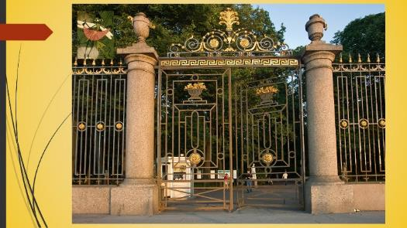
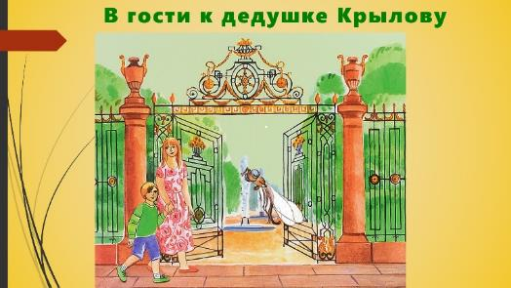

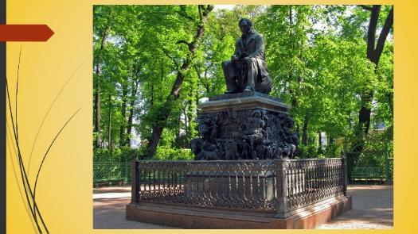
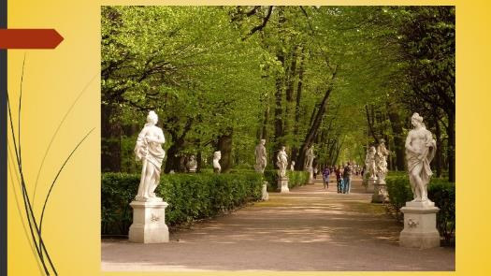

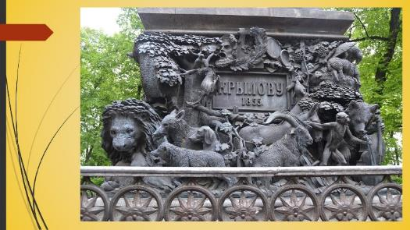

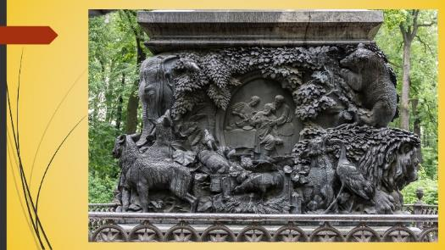

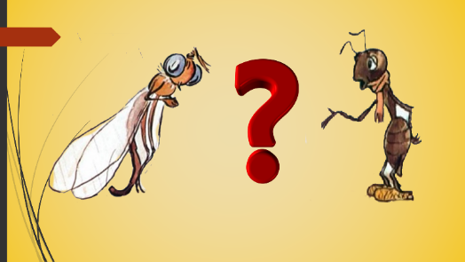

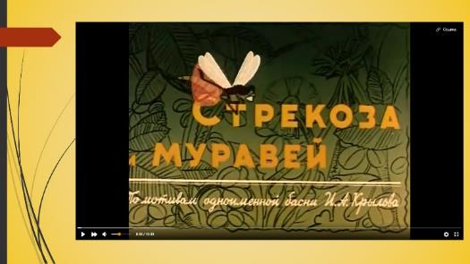

Приложение 2

МАРШРУТНЫЙ ЛИСТ (бумажный вариант)
Дорогие друзья! Прочитав басню «Стрекоза и Муравей» И. А. Крылова, мы пожалели Стрекозу и решили помочь ей пережить зиму. Предлагаем вам отправиться в Летний сад (наверное, там всегда лето, раз он так назван?) к дедушке Крылову за новым продолжением знаменитой басни. Может быть вы найдете способ спасти Стрекозу? Тогда опишите его, сделайте в Летнем саду фотоиллюстрацию к своему варианту. На карте выделено несколько объектов, которые могут помочь вам в этом. Нажимайте на знак вопроса, выполняйте задание, и ищите способ помочь Стрекозе. Количество и порядок прохождения объектов вы выбираете самостоятельно, даже если один или два объекта заинтересовали семью, она их рассмотрела, ответила на вопросы и придумала, как спасти Стрекозу, задание выполнено.
Невская ограда
Рассмотрите ограду Летнего сада. Как вы думаете, для чего она была создана? Почему вы так думаете? Какие элементы украшения вам нравятся?
Памятник Крылову
Рассмотрите памятник. Как вы думаете, это наш современник, или человек, который жил в далекие времена? Почему вы так думаете? Какая профессия может быть у этого человека? Что вам подсказывает это? Что держит в руках баснописец? Героев каких басен вы видите на памятнике?
Фонтан Пирамида
Рассмотрите фонтан. Как вы думаете, почему он назван Пирамида? Как бы вы назвали этот фонтан? Рассмотрите скульптуры вокруг фонтана? Какая из них по характеру более всего напоминает вам Стрекозу из басни Крылова?
Кофейный домик
Рассмотрите Кофейный домик. Как вы думаете, это современное здание или старинное? Что вам помогло ответить? Какие украшения вы видите на здании? Какой напиток дал название этому домику? Был бы полезен он для Стрекозы?
Оранжерея
С южной стороны оранжереи разбит огородик по типу старинных огородов. Рассмотрите растения, которые растут около оранжереи. Какие растения из растущих на этом огороде Стрекоза могла бы запасти на зиму?
Деревья Летнего сада
Погуляйте по аллеям, рассмотрите деревья. Как вы думаете, это молодые деревья или старые? Что вам подсказывает? Названия каких из этих деревьев вы знаете? Смогла бы из них извлечь пользу Стрекоза? Во что превратится сад без деревьев?
Карпиев пруд
В пруду с давних времен плавали лебеди, узнайте их имена, подумайте, смогли бы они спасти Стрекозу? Какие еще обитатели могут жить в пруду?

Приложение 3

Карта для бумажного варианта маршрутного листа

Приложение 4
Совместное творчество детей и родителей:
продолжение басни И. А. Крылова «Стрекоза и Муравей»
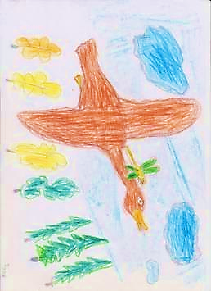
с фотоиллюстрациями и рисунками детей.

Рома:
К лебедям летит она:
– Милые, Руслан и Людмила,
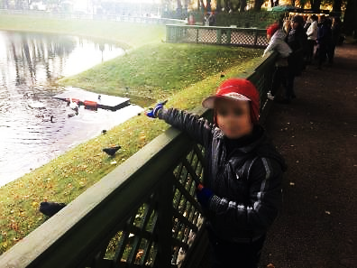
Не поможете ли мне?
– Рады мы помочь тебе,
В путь-дорогу собирайся,
К югу скоро мы летим,
взять тебя с собой хотим.

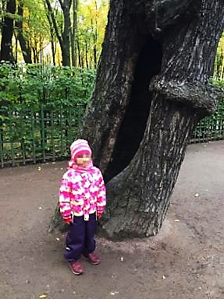
:
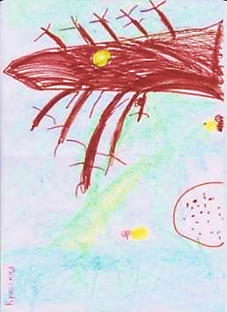
Кристина:

Вот тут старое дупло,
В нем и сухо тепло
Сделаю в нем себе кровать
И могу всю зиму спать
.

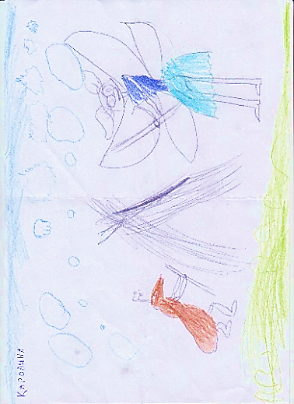
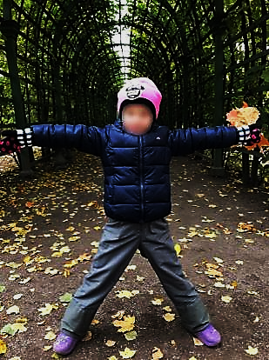
Каролина:

Под деревом в Летнем саду
Я палок, веточек найду
Вместе мы построим дом,
Буду жить всю зиму в нем.

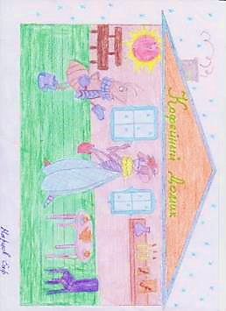
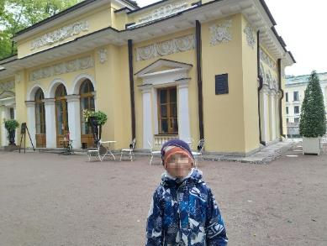

Егор:

Кофейный есть домик в Летнем саду,
Сюда попросилась она на работу,
Умеет красиво она танцевать.
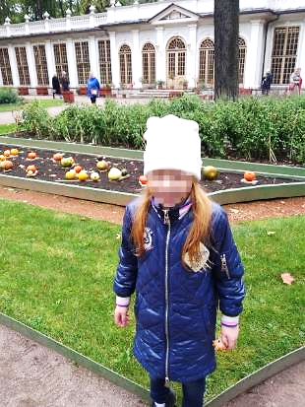
Поет здесь, и кофе гостям подает,
Всю зиму не знает Стрекоза забот.

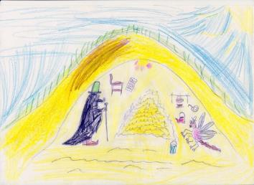
Соня:
В оранжерее
Овощи зреют,
Их можно собрать,
В подвал затолкать,
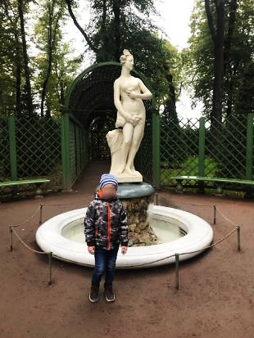
И очень прекрасно
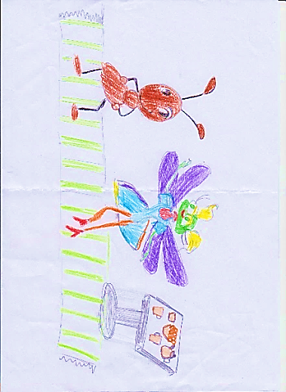
В нем зимовать!

Богдан:
Ладно, милая Стрекоза,
угощу сейчас тебя,
только в следующем году
ты подумай про еду.

Приложение 5
Иллюстрации детей к продолжению басни
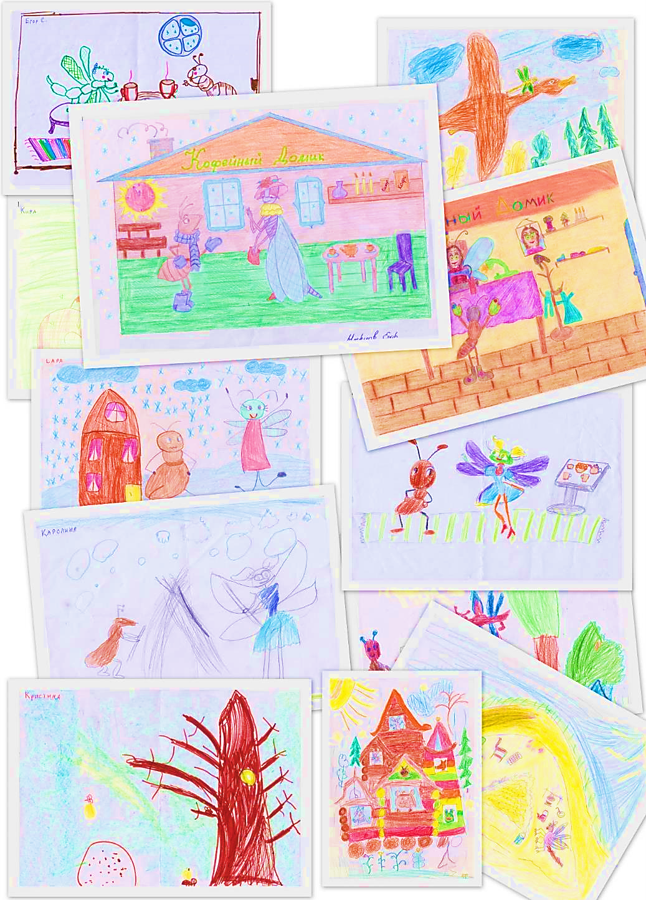

Приложение 6
Фотоиллюстрации детей с родителями в Летнем саду Санкт-Петербурга
